Bijlage 6H: voorbeeld stikker en fractieaanduiding bovengrondse Glas

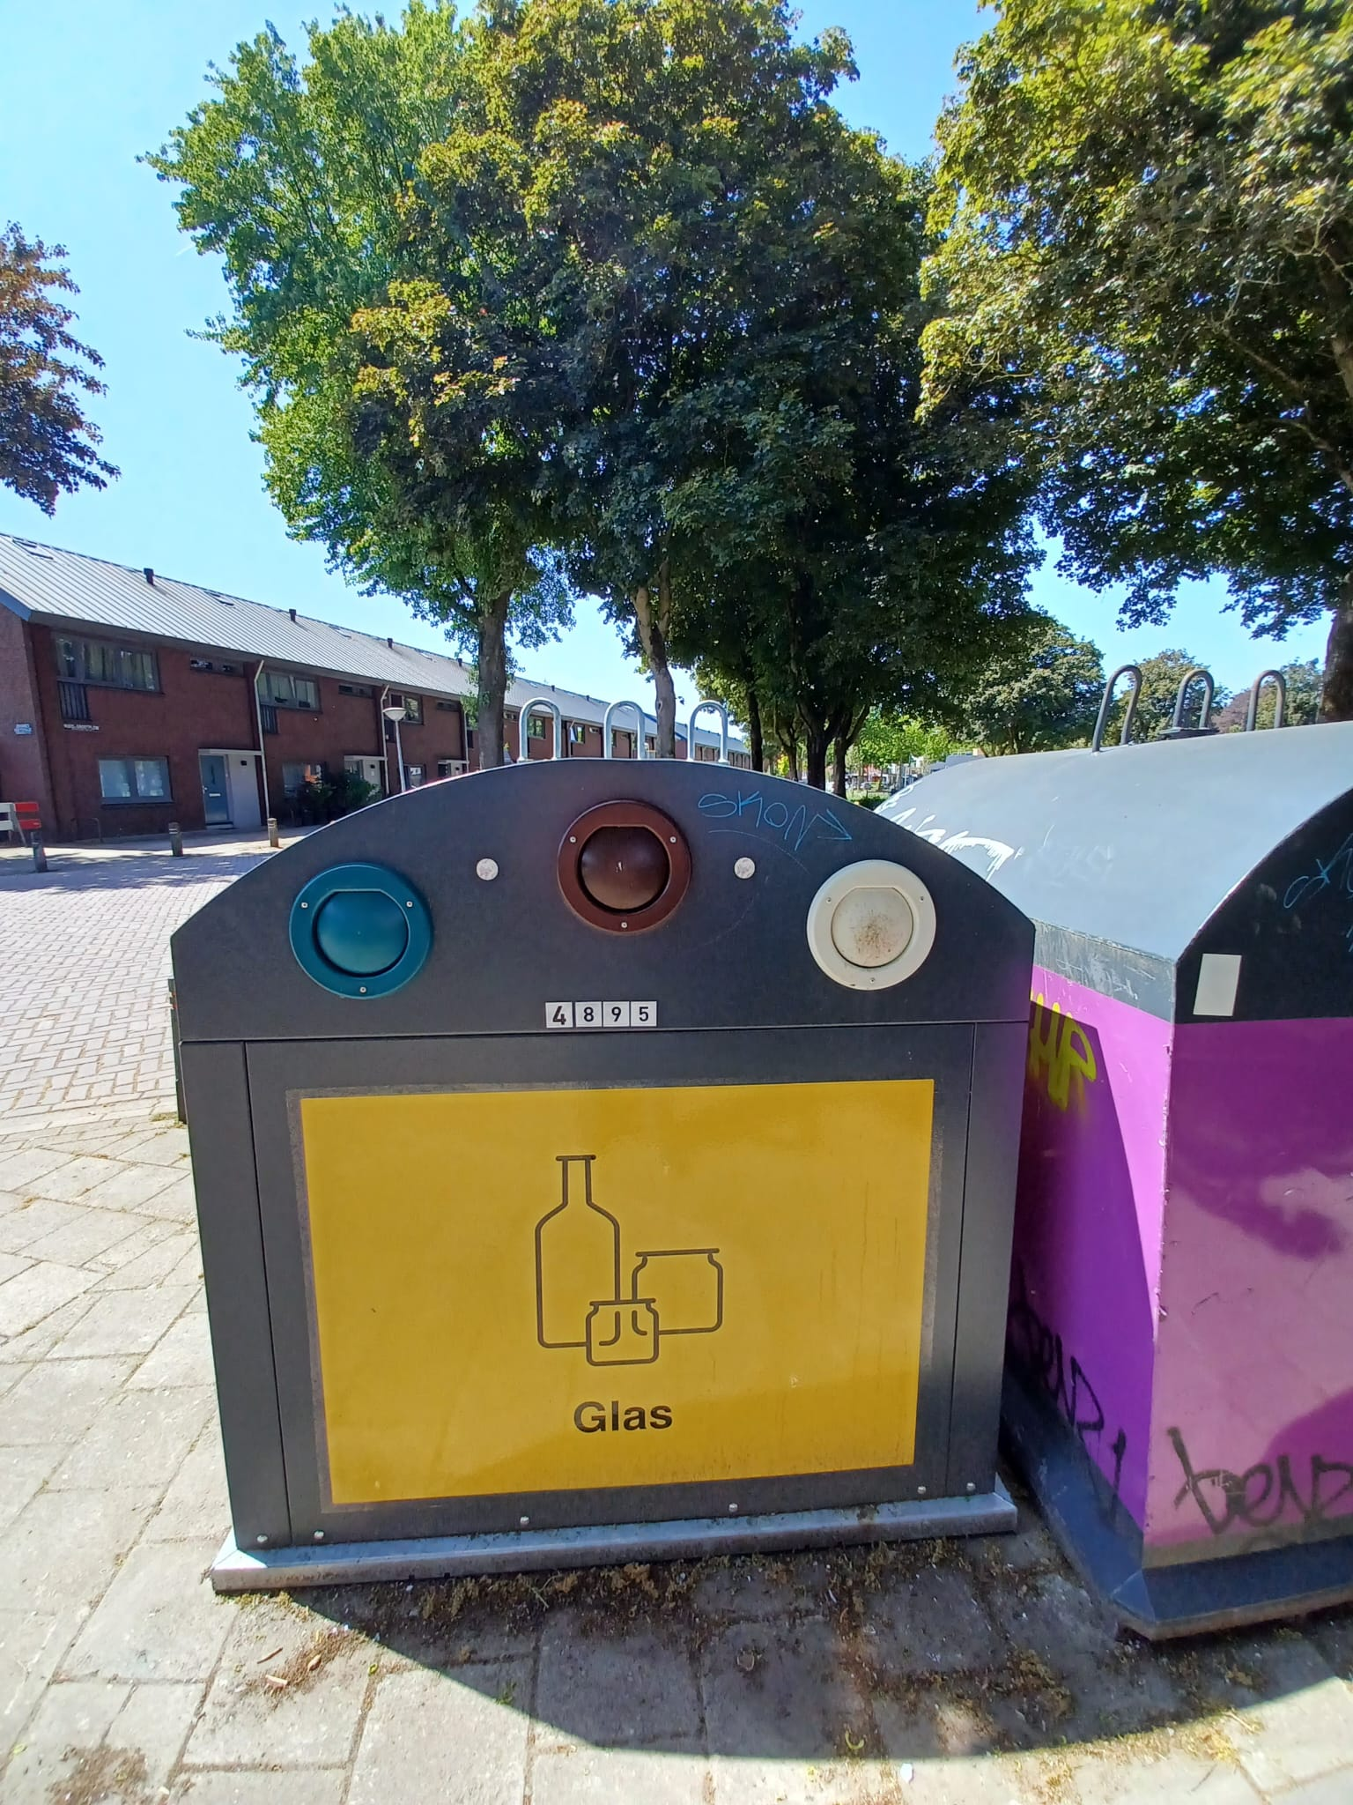
Opmerking:
Bij de nieuw te leveren containers zou deze stikker (geel) met fractie aanduiding op de zijkanten komen en op de kopse kanten (inwerpopeningen) alleen de gele stikker zonder fractie aanduiding want die wordt vervangen door rvs plaat. De inwerpopeningen dienen tevens ook voorzien te worden van tekst: wit, bruin en groen.

